如果使用了’数据可视化’功能，你可以在打开的本地网页中修改user.json配置以及查看今日lottery_info的详细数据

在使用’数据可视化’功能之前，请先下载并安装好Node.js
https://nodejs.org/en/download
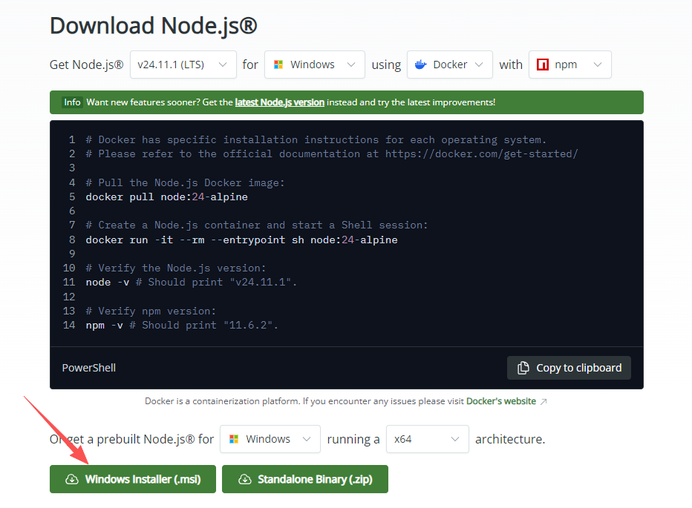

安装完Node.js以后，运行’数据可视化.bat’即可正常使用数据可视化功能:)

建议先运行’数据可视化.bat’后再运行’抖音福袋助手.exe’

